## 附件1

## 开学补考学生报名操作手册

## 1、网页端登录流程

点击学校官网（**https://www.xmist.edu.cn**）底部“一网通办”链接。

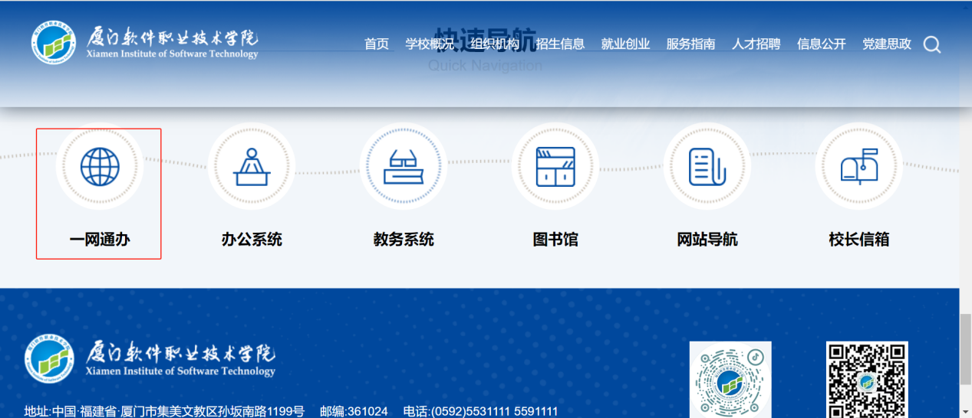

在“一网通办”界面点击右上角“登录”按钮进入统一身份认证登录界面。

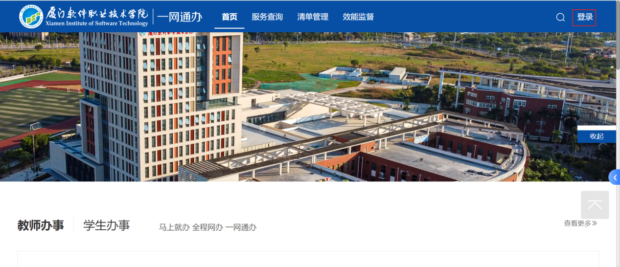

在统一身份认证界面中输入账号密码**，学生登录账号为学号，原始密码为“本人身份证后六位加@Xmist”，例如123456@Xmist，学生关注微信公众号“厦门软件学院微服务”后可通过手机微信扫码登录。**

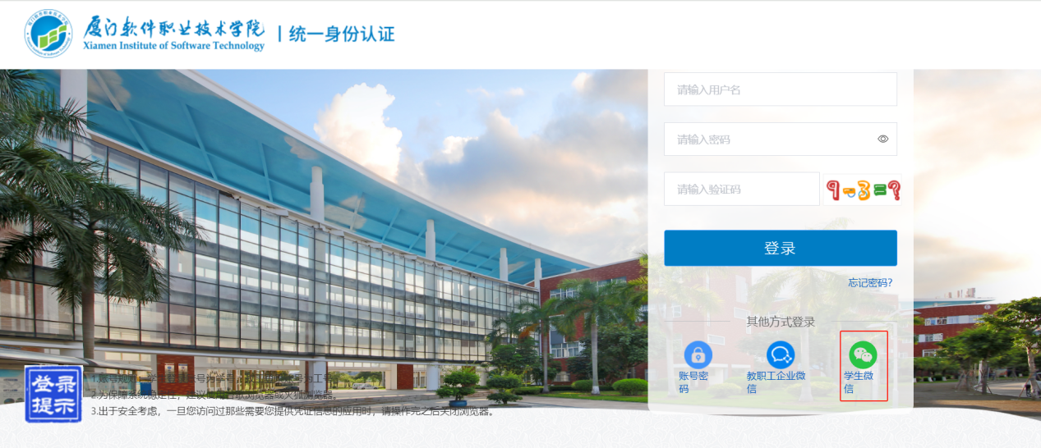

登录成功后点击业务直通车下“强智教务系统”进入教务系统。

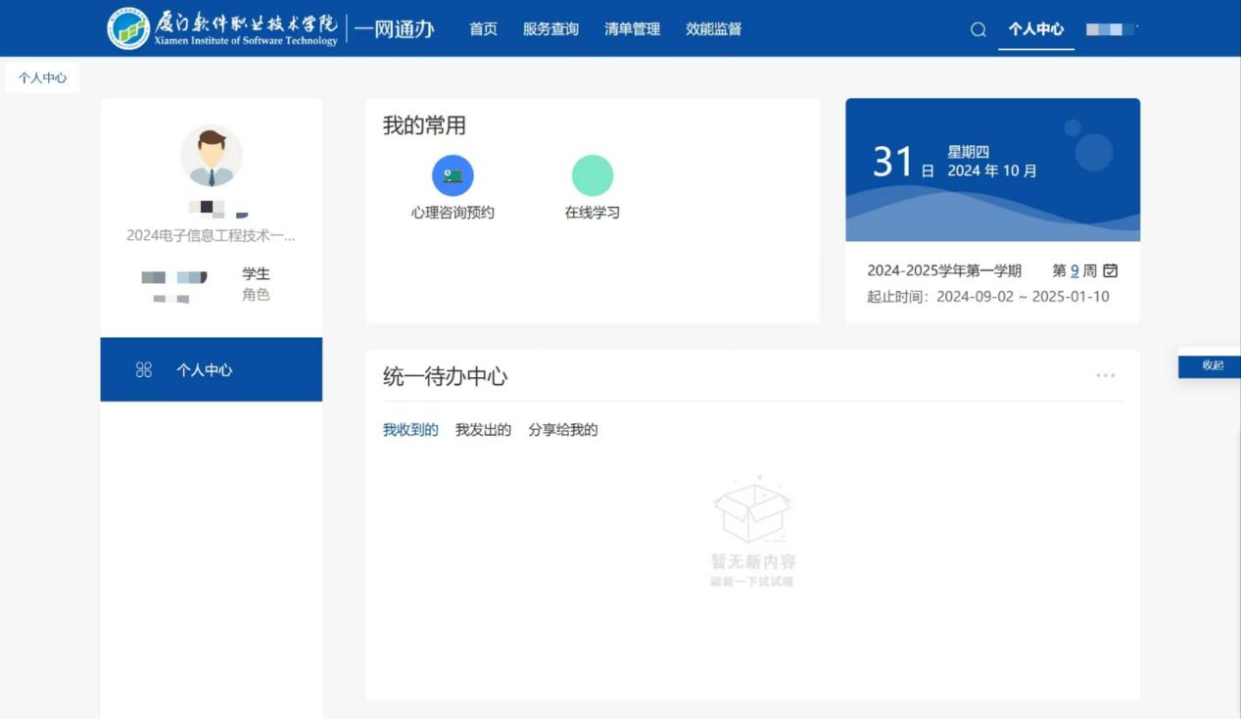

教务系统学生端首页如下图所示。

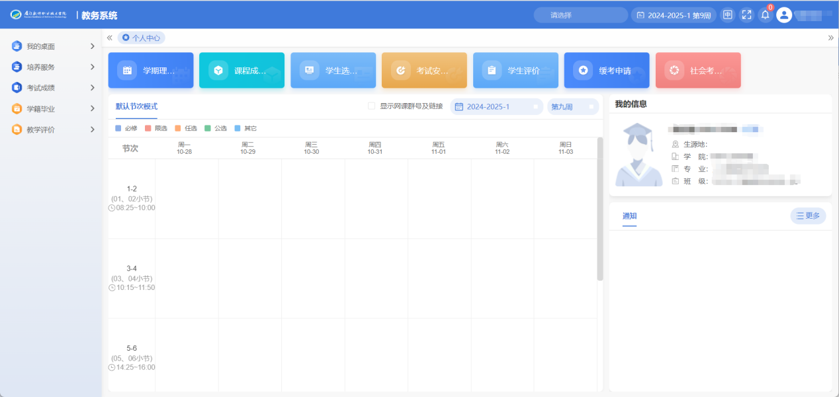

#### 2、学生补考报名

* + 1. 请依次点击【考试成绩】-【补重管理】-【学生补考报名】，即可查询出所有可供学生补考报名的课程，如下图学生补考报名页面。

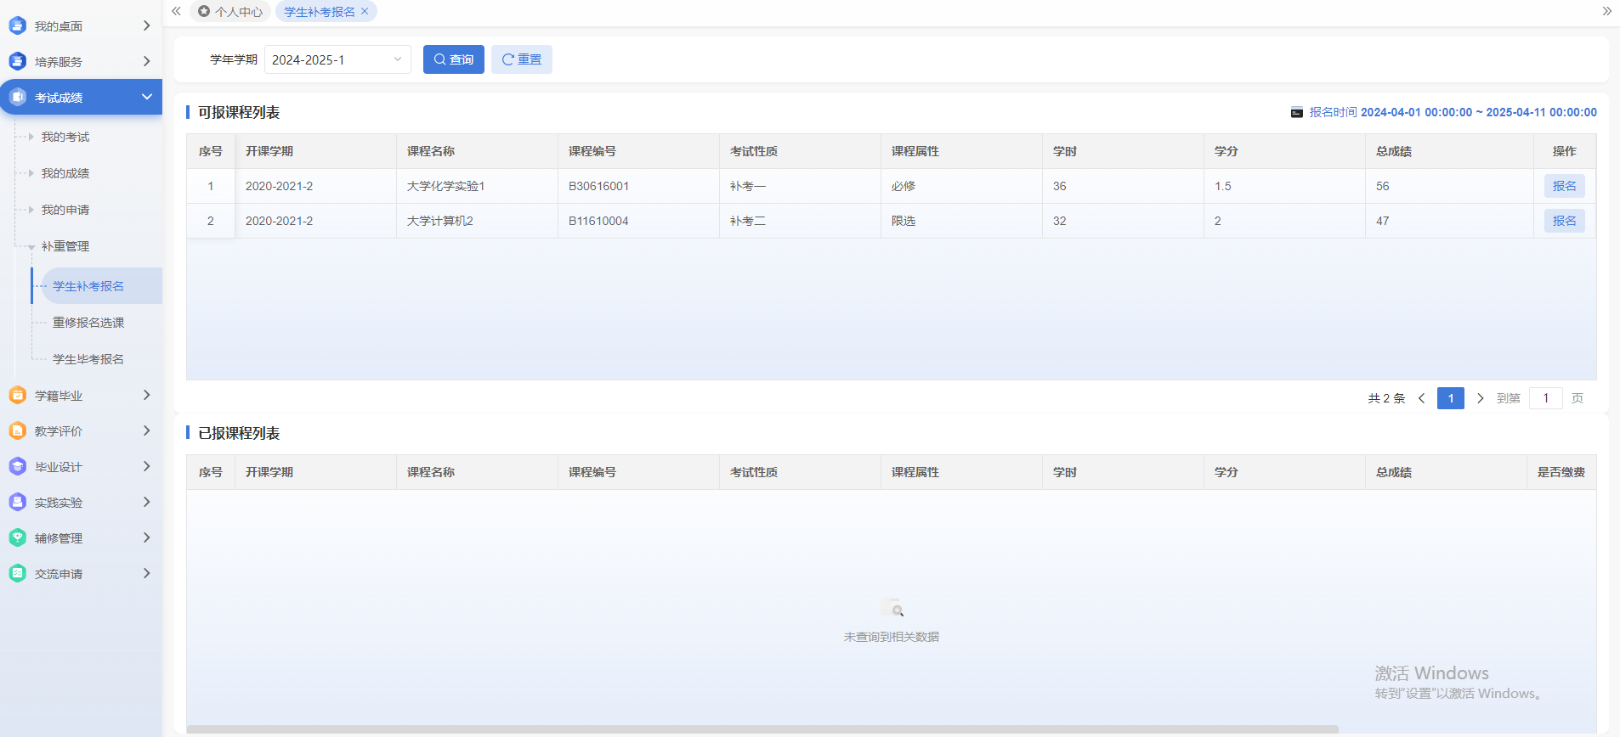

学生补考报名

* + 1. 找到本次参加学生补考报名的课程，点击【报名】，即可完成学生补考报名操作，如下图学生补考报名-报名页面。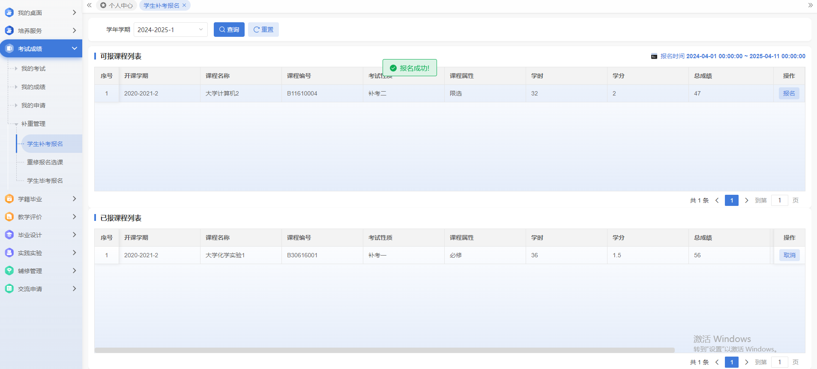

学生补考报名-报名